**TRƯỜNG ĐẠI HỌC SÀI GÒN ĐỀ THI KẾT THÚC HỌC PHẦN**

**Học phần: Phát triển ứng dụng web 2**

ĐỀ THI SỐ **3 Mã học phần: 841046**

(Bài tập trực tuyến)

Học kỳ: 2 Năm học: 2020 – 2021

Trình độ đào tạo: Đại học Hình thức đào tạo: Chính quy

**Họ tên sinh viên**: **Mã số sinh viên**:

**Cho CSDL quản lý bán sách có schema như sau:**

* **Customers** (CustomerID, Name, Address, City)
* **Books** (isbn, author, title, category, images, price)
* **Book_reviews** (isbn, review)
* **Orders** (orderid, customerid, date)
* **Order_items** (orderid, isbn, quantity)

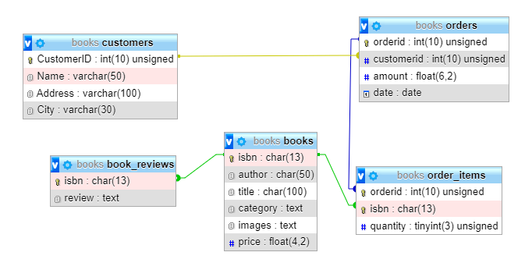

|  |  |
| --- | --- |
| **Customers** | **Book_reviews** |
| **Orders** | **Order_items** |

**Books**

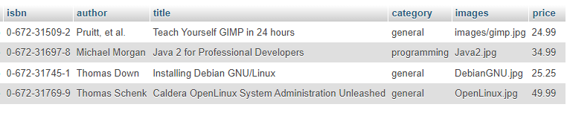

Anh (Chị hãy) trình bày code và hình ảnh giao diện màn hình (nếu có) cho các câu hỏi sau:

**Câu 1**. Tạo file *connection.php*, viết code hàm kết nối CSDL books đã cho ở trên.

**Câu 2**. Tạo file *Class/book.php*, viết code lớp ***BookModel*** với các hàm như sau:

**getAll()** - lấy tất cả các sách

**getPage**($page, $sl = 20) - lấy sách theo phân trang, mặc định số lượng mỗi trang là 20 sản phẩm

**getByCategory**($category) – lấy sách theo danh mục.

**getByISBN**($isbn) - lấy thông tin của 1 sách dựa theo isbn

**findByName**($name) - lấy thông tin của sách dựa theo tên (tìm theo tên, tên sách có thể nhập đầy đủ hoặc nhập một vài chữ)

**Câu 3**. Trong lớp **BookModel** viết tiếp các hàm sau:

**insert**($book) - thêm một sách mới, trong đó book là một Associative array.

**delete**($isbn) - xóa một khách hàng theo $id

**update**($book) - cập nhật thông tin của sách, trong đó book là một Associative array.

**Câu 4**. Tạo file *Pages/Book/index.php* hiển thị danh sách các sách có trong csdl. Mỗi dòng hiển thị sách có nút **Sửa** liên kết đến trang *suasach.php* và nút **Xóa** liên kết đến trang *xoasach.php*.

**Câu 5**. Tạo file *Pages/Book/menusach.php* hiển thị menu (button) các chức năng làm việc với sách: Thêm, Tìm sách theo tên, Lọc sách theo danh mục (dùng điều khiển select).

**Câu 6**. Nhúng trang *Pages/Book/menusach.php* vào trang *Pages/Book/index.php*

**Câu 7.** Tạo file *Pages/Book/themsach.php*, viết form thêm sách, khi click nút nút **Lưu** thì gọi trang xuly_them.php

**Câu 8**. Tạo file *Pages/Book/xuly_them.php*, viết code xử lý thêm sách vào csdl. Khi thêm vào xong thì tự động chuyển trang về trang Pages/Book/index.php.

**Câu 9.** Tạo file *Pages/Book/suasach.php*, viết form hiển thị thông tin của sách, khi click nút Lưu thì gọi trang xuly_sua.php

**Câu 10**. Tạo file *Pages/Book/xuly_sua.php*, viết code xử lý sửa sách, cập nhật vào csdl. Khi sửa xong thì tự động chuyển trang về trang *Pages/Book/index.php*.

**Câu 11**. Tạo file *Pages/Book/xoasach.php*, viết code xử lý xóa sách, có hiển thị thông báo xác nhận đồng ý xóa, khi xóa phải kiểm tra lỗi ràng buộc quan hệ. Khi xóa xong thì tự động chuyển trang về trang *Pages/Book/index.php*.

**Câu 12**. Tạo file *Pages/Book/find.php*, viết code hiển thị kết quả tìm sách theo tên từ trang index.

**Câu 13**. Tạo file *Pages/Book/category.php*, viết code hiển thị kết quả lọc sách theo category từ trang index.

**Câu 14.** Tạo file *Class/Customer.php*, viết code lớp **CustomerModel** với các hàm như sau

**getAll()** - lấy tất cả các khách hàng

**Câu 15.** Tạo file *Class/Order.php*, viết lớp **OrderModel** quản lý hóa đơn gồm các hàm sau:

**addOrder**($customerid, $amout, $date) - thêm 1 hóa đơn

**addOrder**_**items**($orderid, $isbn, $quantity) - thêm danh sách các sách đã mua

**Câu 16.** Viết thêm các hàm sau trong lớp **OrderModel**

**getAllOrder**() - Xem tất cả hóa đơn. Kết quả trả về gồm có số hóa đơn, họ tên khách hàng, ngày mua, tổng tiền.

**getOrderItems**($orderid) - Xem danh sách các sách đã mua trong hóa đơn. Kết quả trả về gồm có thông tin chi tiết của sách, số lượng mua.

**Câu 17**. Tạo file *Pages/Banhang/index.php*, viết code hiển thị danh sách các sách, mỗi cuốn sách có thêm một nút Add to Cart, trên trang này còn có thêm nút Xem giỏ hàng liên kết đến trang cart.php

**Câu 18**. Tạo file *Pages/Banhang/cart.php*, viết code hiển thị danh sách các sách đã cho vào giỏ hàng, trên trang này có thêm nút Thanh toán liên kết đến trang thanhtoan.php

**Câu 19**. Tạo file *Pages/Banhang/thanhtoan.php*, viết code hiển thị danh sách khách hàng từ CSDL để thanh toán. Chọn một người trong danh sách combobox sẽ hiển thị thông tin chi tiết: Name, Address, City. Trên trang này có nút Đặt hàng liên kết đến trang dathang.php.

**Câu 20**. Tạo file *Pages/Banhang/dathang.php*, viết code xử lý cho nút Đặt hàng, khi click vào sẽ lưu thông tin đơn hàng và chi tiết đơn hàng.

**Câu 21**. Tạo file *Pages/Banhang/donhang.php*, viết code hiển thị danh sách các đơn hàng: số hóa đơn, tên khách hàng, địa chỉ, tổng tiền và có nút Xem chi tiết liên kết đến trang donhang_chitiet.php

**Câu 22**. Tạo file *Pages/Banhang/donhang_chitiet.php*, viết code hiển thị danh sách các sản phẩm đã mua của đơn hàng được chọn từ trang donhang.php.

---Hết---